Отчет по лабораторной работе №5

Дискреционное разграничение прав в Linux. Исследование влияния дополнительных атрибутов

Легиньких Галина Андреевна

Содержание

# 1 Цель работы

Изучение механизмов изменения идентификаторов, применения SetUID- и Sticky-битов. Получение практических навыков работы в консоли с дополнительными атрибутами. Рассмотрение работы механизма смены идентификатора процессов пользователей, а также влияние бита Sticky на запись и удаление файлов.

# 2 Выполнение лабораторной работы

**1.** Установила компилятор gcc. Отключила систему защиты до очередной перезагрузки системы. (рис. 1)

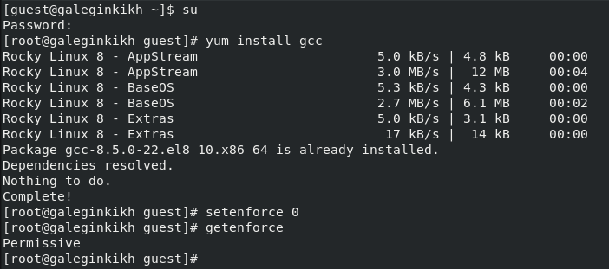

Рис. 1: Компилятор gcc

**2.** Вошла в систему от имени пользователя guest.

**3.** Создала программу simpleid.c. (рис. 2)

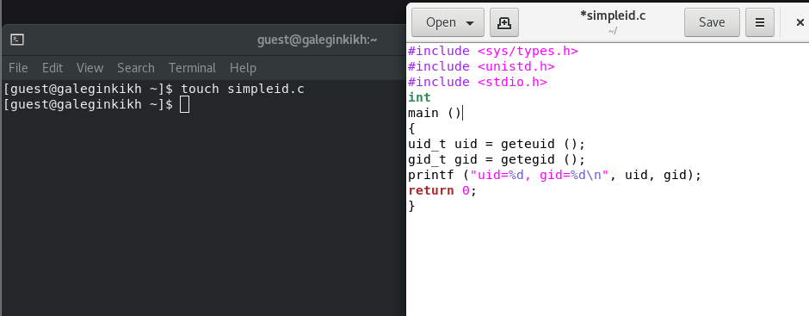

Рис. 2: файл simpleid.c

**4.** Скомплилировала программу и убедилась, что файл программы создан. (рис. 3)

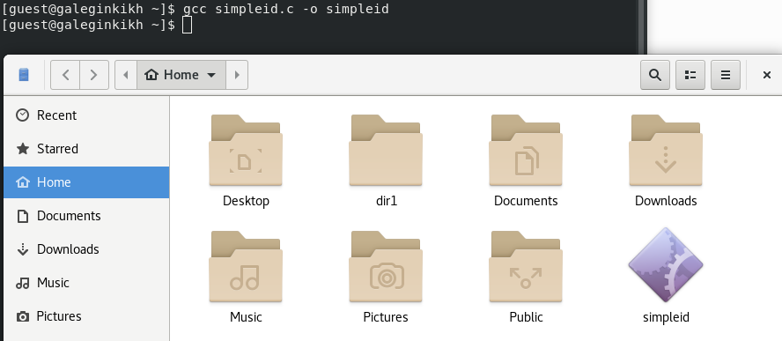

Рис. 3: программа simpleid.c

**5.** Выполнила программу simpleid. Выполнила системную программу id. Сравнила полученные результаты. Они схожи. (рис. 4)

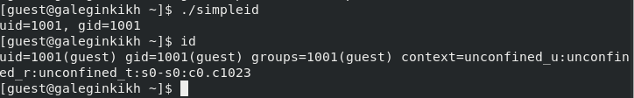

Рис. 4: simpleid.c as id

**6.** Усложнила программу,добавив вывод действительных идентификаторов. Получившуюся программу назовала simpleid2.c. Скомпилировала и запустила simpleid2.c. (рис. 5) (рис. 6)

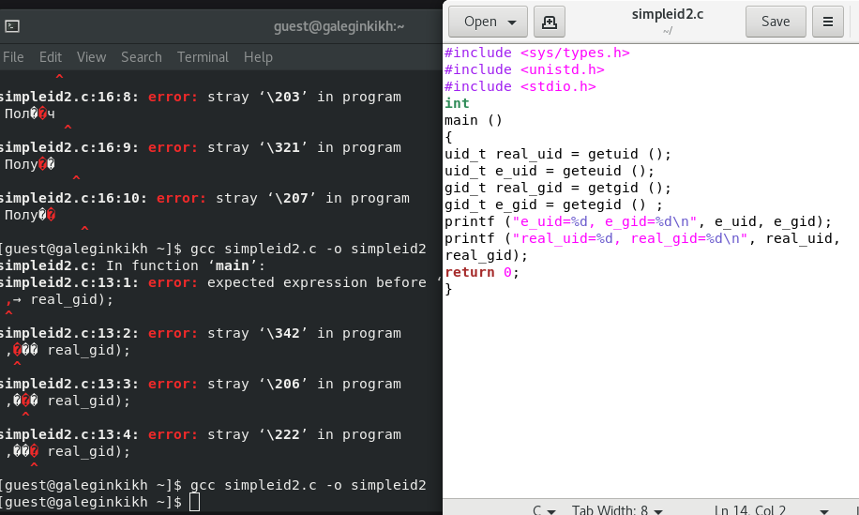

Рис. 5: файл simpleid2.c

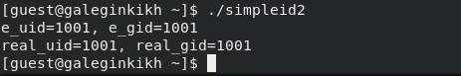

Рис. 6: программа simpleid2.c

**7.** От имени суперпользователя выполнила команды. (рис. 7)

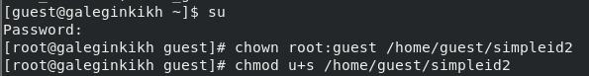

Рис. 7: Изменение прав

**8.** Выполнила проверку правильности установки новых атрибутов и смены владельца файла simpleid2.Запустила simpleid2 и id. Сравнила результаты. (рис. 8)

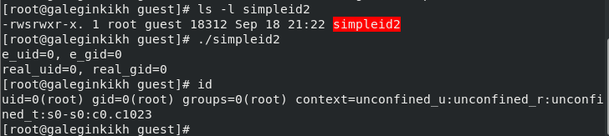

Рис. 8: Проверка правильности установки новых атрибутов

**9.** Проделала тоже самое относительно SetGID-бита. (рис. 9)

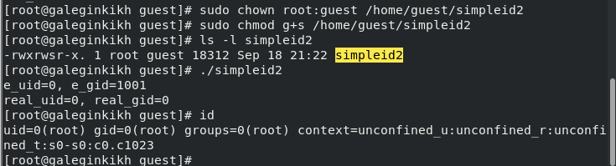

Рис. 9: SetGID-бита

**10.** Создала программу readfile.c. Откомпелировала ее. (рис. 10)

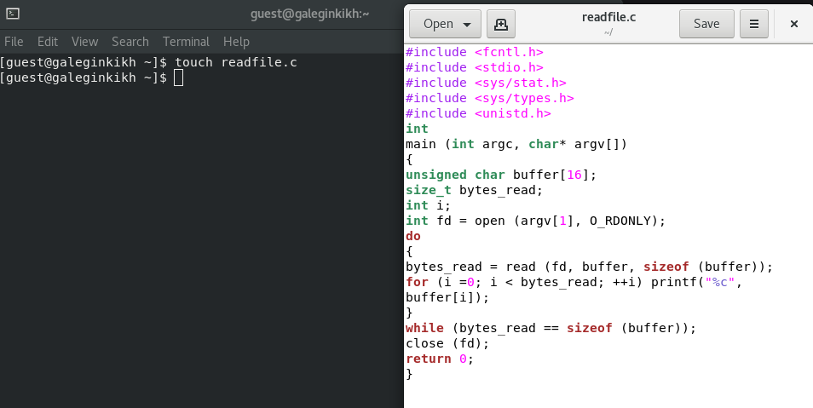

Рис. 10: readfile.c

**11.** . Сменила владельца у файла readfile.c и изменила права так, чтобы только суперпользователь (root) мог прочитать его, a guest не мог. Проверила, что пользователь guest не может прочитать файл readfile.c. Сменила у программы readfile владельца и установила SetU’D-бит. (рис. 11)

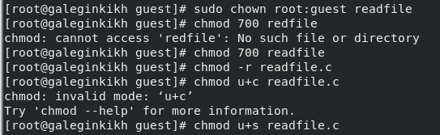

Рис. 11: Смена владельца файла readfile.c

**12.** Проверила, может ли программа readfile прочитать файл readfile.c. Проверила, может ли программа readfile прочитать файл /etc/shadow. (рис. 12)

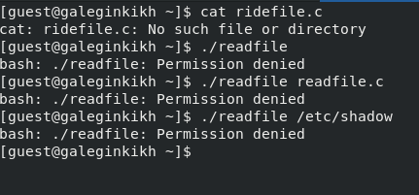

Рис. 12: Проверка readfile.c

**13.** От имени суперпользователя все выполняется. (рис. 13) (рис. 14) (рис. 15)

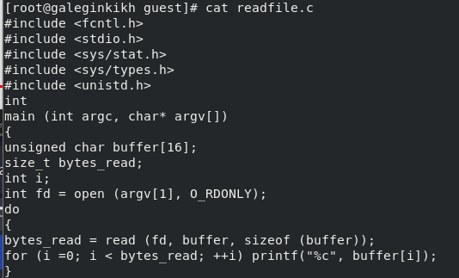

Рис. 13: cat readfile.c

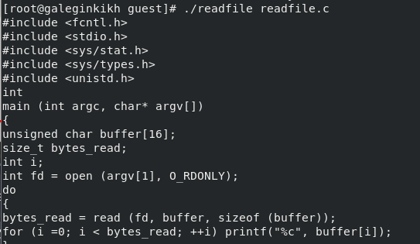

Рис. 14: Запуск readfile.c

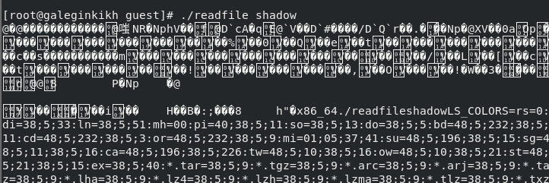

Рис. 15: Запуск shadow

**14.** Выяснила, установлен ли атрибут Sticky на директории /tmp. От имени пользователя guest создала файл file01.txt в директории /tmp со словом test. Просмотрела атрибуты у только что созданного файла и разрешила чтение и запись для категории пользователей “Все остальные”. (рис. 16)

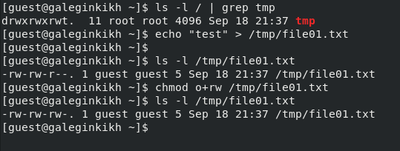

Рис. 16: file01.txt

**15.** От пользователя guest2 попробовала дозаписать в файл /tmp/file01.txt слово test2. Проверила содержимое файла. (рис. 17)

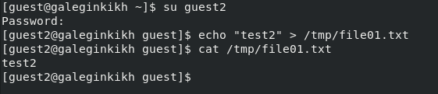

Рис. 17: Изменение file01.txt

**16.** От пользователя guest2 попробовала дозаписать в файл /tmp/file01.txt слово test3. Проверила содержимое файла. А вот удалить файл не удалось. (рис. 18)

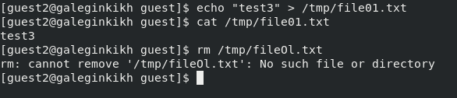

Рис. 18: Удаление file01.txt

**17.** Повысила прова до суперпользователя. Сняла аотрибут t. Покинула режим суперпользователя. Проверила отсутвтвие атрибута t. Повторила предыдущие шаги. (рис. 19)

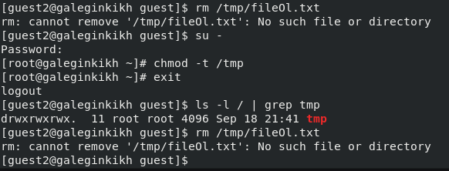

Рис. 19: Атрибут -t

**18.** Вернула атрибут t. (рис. 20)

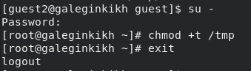

Рис. 20: Атрибут +t

# 3 Вывод

Изучила механизмы изменения идентификаторов, применения SetUID- и Sticky-битов. Получила практические навыки работы в консоли с дополнительными атрибутами. Рассмотрела работы механизма смены идентификатора процессов пользователей, а также влияние бита Sticky на запись и удаление файлов.